Опытно-экспериментальная деятельность
в младшей группе
«Сладости, опасные для здоровья»
(опыт с конфетами «Скитлс»)
Воспитатель Гацко И.Э.
Цель опыта: исследовать вредное влияние красителей, входящих в состав конфет «Скитлс», на организм человека.
Задачи:
- наблюдать влияние конфет «Скитлс» при взаимодействии с водой;
- формировать у детей правильное понимание здорового питания и желание питаться правильно, в соответствии с основами здорового питания;
- учить проводить элементарные опыты.
Объект исследования: конфеты «Скитлс»
Оборудование: плоская тарелка, конфеты «Скитлс», вода.
Ход опыта:
Пастила, жевательные конфеты, «Чупа-чупсы», «Скитлс» в яркой упаковке – все это, без сомнения, вредные продукты. Они все содержат не только огромное количество сахара, но и химические добавки, красители, заменители и т.д. Но как объяснить детям, почему не стоит есть все эти «радужные» конфеты? Ведь у них не так развиты понятия химикатов, красителей, консервантов и прочих добавок. Вот тут приходит на помощь чудесный опыт со «Скитлс».

Раскладываем конфеты «Скитлс» на плоской тарелке по кругу.
Льем на середину тарелки обычную воду.
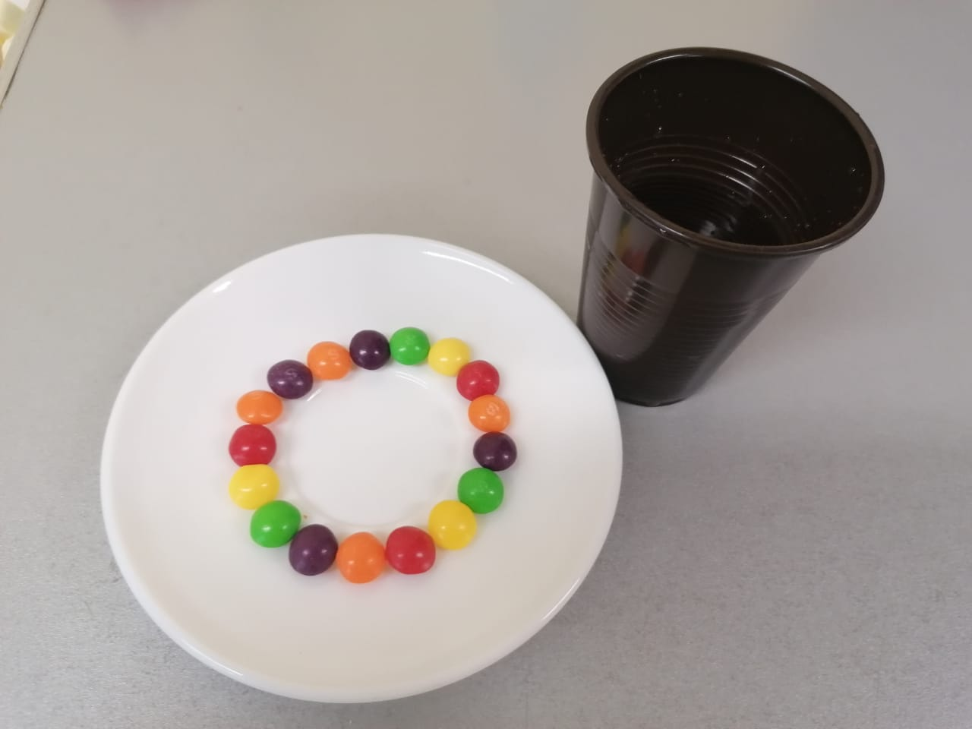

Наблюдаем за процессом.

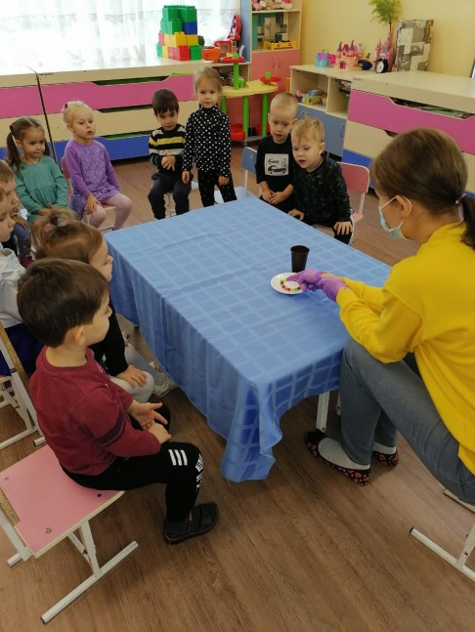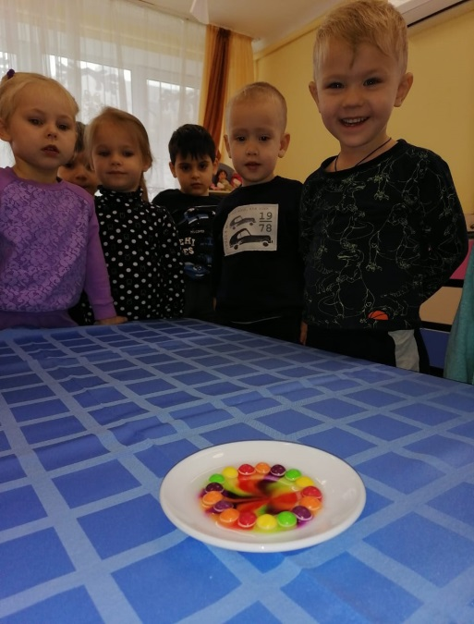

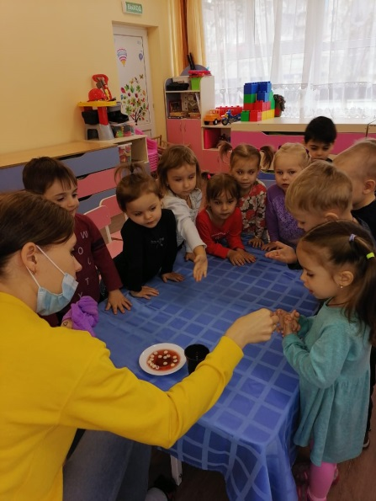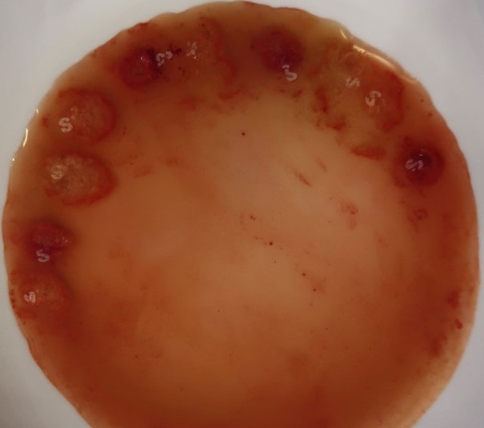

Красивую радугу стоит оставить на пять минут. Дети наблюдают за тем, как от конфет отклеивается и всплывает пленка с буквой.
Ну и напоследок, оставляем конфетки еще на час. Видим, что они превратились в бурую мерзкую жижу. Осталось спросить у ребят, хотят ли они теперь есть эти конфеты.
Вывод: пищевая краска, растворяясь, окрашивает воду, тоже происходит с нашим желудком.

